北师大版2023-2024学年数学二年级下册期末测试卷

一、选择题
1．小明早上7：50从家里出发，8：10到校，路上走了（ ）。
A．10分 B．20分 C．30分
2．在250米、3千米、4000分米中，最长的是（ ）。
A．250米 B．3千米 C．4000分米
3．下面排列正确的是（ ）。
A．4850＞4580＞4085 B．5048＞4085＞4805 C．8504＞8405＞8450
4．在□÷8＝6……□中，如果余数最大，被除数是（ ）。
A．56 B．55 C．57
5．淘气上午7：55开始写作业，8：30完成作业，他做作业用了（ ）。
A．45分 B．35分 C．1时25分
6．用一堆小棒摆五边形如果有剩余，可能会剩（ ）根。
A．1～4 B．1～5 C．6～8

二、填空题
7．看一看，填一填。
60分＝( )时 110秒＝( )分( )秒
2千米＝( )米 500厘米＝( )分米＝( )米
8．看图填一填。邮局在电影院的( )面，商店在育英小学( )面。
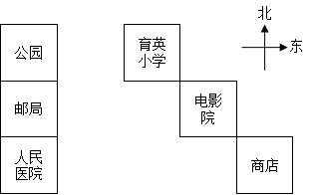
9．在括号里填上合适的单位名称。
1枚5角硬币厚约2( )；二年级的淘气高128( )；
九江到南昌大约125( )；东东跑100米约18( )。
10．有19根小棒，每3根一份，可以分成( )份，还剩( )根。
11．由5、9、2、6组成的最小四位数是( )。
12．帅帅在测量两支铅笔的长度（如下图）。长铅笔比短铅笔长了( )mm。
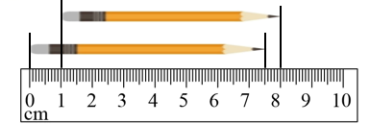

三、判断题
13．钟面上最短的针是时针。( )
14．一辆三轮车的车身宽11分米，它能进出1米宽的大门。 ( )
15．小丽面朝北，他的左面是西。( )
16．钟面上4：00和8：00时针和分针形成的角一样大。 ( )
17．—本故事书共有400页，童童第一天看了135页，第二天看了125页，第三天应从第260页看起。( )

四、计算题
18．口算：
56÷7＝ 60÷7＝ 7×9＝ 3×8＝
52-19＝ 46-6＝ 57+35＝ 46+34＝
19．用竖式计算．带*的要验算
45÷8= *57+241= 209-15= *400-199=

20．看图列式并计算。
把一条丝带平均分成4份。
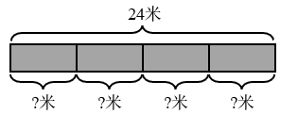

五、解答题
21．一个热气球最多可乘坐4人，27人至少需要几个热气球？


22．为庆祝建党100周年，二（1）班要做宣传海报，小刚准备用彩带折星星来装饰海报，他最多能折几颗星星？
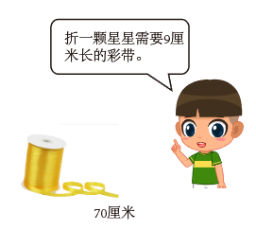

23．粮店运进930千克大米，第一天卖了260千克，第二天卖了340千克，第二天比第一天多卖了多少千克？

24．学校在邮局东面360米，笑笑家在邮局西面264米。
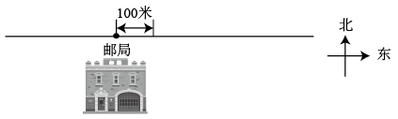
（1）在图中标出学校和笑笑家的大致位置。
（2）算一算，从笑笑家到学校要走多少米？

25．你喜欢跑步吗？下表是笑笑五天的跑步记录。
周一 | 周二 | 周三 | 周四 | 周五
760米 | 900米 | 860米 | 920米 | 1100米

（1）笑笑五天的跑步长度从小到大排列是（ ）＜（ ）＜（ ）＜（ ）＜（ ）。
（2）周二比周一多跑多少米？

参考答案：
1．B
【解析】略
2．B
【解析】略
3．A
【解析】略
4．B
【解析】略
5．B
【解析】略
6．A
【解析】略
7． 1 1 50 2000 50 5
【分析】根据1时＝60分，1千米＝1000米，1米＝10分米＝100厘米进行解答。
【详解】60分＝1时；110秒＝1分50秒
2千米＝2000米；500厘米＝50分米＝5米
【点睛】本题主要考查了时间单位和长度单位之间的进率。
8． 西 东南
【分析】根据上北下南，左西右东，以电影院为中心，则邮局在电影院的西面，以育英小学为中心，商店在育英小学的东南面；据此即可解答。
【详解】邮局在电影院的西面，商店在育英小学东南面。
【点睛】本题考查了方向，解题的关键是根据上北下南，左西右东判断方向。
9． 毫米/mm 厘米/cm 千米/km 秒/s
【分析】根据生活经验，厚度比较薄的物体一般用毫米做单位，如硬币的厚度；
当一个人的身高是用三位数表示时，就用厘米做单位；
两个城市之间距离比较远，一般用千米做单位；
100米跑步时间比较短，一般用秒做单位。
【详解】由题意得：
1枚5角硬币厚约2毫米；二年级的淘气高128厘米；
九江到南昌大约125千米；东东跑100米约18秒。
【点睛】此题主要考查的是长度单位和时间单位的选择。
10． 6 1
【分析】用有余数的除法计算出商和余数即可知道答案；
即：19÷3＝6（份）……1（根）。
【详解】由题意得：
有19根小棒，每3根一份，可以分成6份，还剩1根。
【点睛】此题主要考查的是100以内有余数的除法的应用。
11．2569
【分析】四个数字（不含有0），组成最小的四位数，只需要把这四个数字从高位到低位，按从小到大排列即可。
【详解】由题意得：
由5、9、2、6组成的最小四位数是2569。
【点睛】此题主要考查的是万以内数的组成，掌握组数技巧是关键。
12．5
【分析】由题意可得，上面的铅笔长度用末端的8cm减开始端的1cm；下面的铅笔长度为7cm5mm，据此比较即可。
【详解】8－1＝7（cm）
7cm5mm－7cm＝5mm
【点睛】此题考查了长度的测量，关键注意单位。
13．√
【分析】根据生活实际情景，钟面上最短的针是时针，较长的针是分针，又细又长的针是秒针，即可得解。
【详解】由分析可得：钟面上最短的针是时针，原题说法正确。
故答案为：√
【点睛】此题考查了钟面的认识，注意基础知识的积累。
14．×
【详解】略
15．√

【详解】面朝北方，后面是南，左面是西。
16．√
【详解】略
17．×
【分析】童童第一天看的页数加上第二天看的页数，求出两天看页数的总和，再用两天看完的页数加1就是第三天开始看的页数。
【详解】135＋125＋1
＝260＋1
＝261（页）
第三天应从第261页看起，原题说法错误。
故答案为：×
【点睛】熟练掌握多位数加法计算是解题的关键。
18．8 8余4 63 24 33 40 92 80
【详解】略
19．45÷8=5······5 *57+241=298 209-15=194 *400-199= 201
【详解】略
20．24÷4＝6（米）
【分析】把一个数平均分成几份，求每份是多少，用除法计算。
【详解】由题意得：
24÷4＝6（米）
21．7个
【详解】略
22．7颗
【详解】略
23．80千克
【详解】略
24．（1）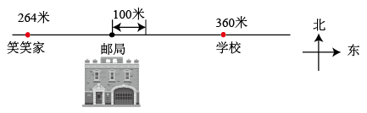
（2）624米
【解析】略
25．（1）760米＜860米＜900米＜920米＜1100米
（2）140米
【解析】略

